TRƯỜNG ĐẠI HỌC HÀNG HẢI VIỆT NAM
KHOA CÔNG NGHỆ THÔNG TIN
-----***-----


BÁO CÁO BÀI TẬP LỚN
HỌC PHẦN “KỸ THUẬT HỌC SÂU VÀ ỨNG DỤNG”

Đề tài:
Xây dựng hệ thống phát hiện người không đeo khẩu trang dựa trên hình ảnh
GV hướng dẫn: TS. Nguyễn Hữu Tuân
Sinh viên thực hiện: Nguyễn Tuấn Thành – MSV: 77710

Hải phòng, tháng 4 năm 2021
TRƯỜNG ĐẠI HỌC HÀNG HẢI
KHOA CÔNG NGHỆ THÔNG TIN
BỘ MÔN HỆ THỐNG THÔNG TIN
-----***-----

BÁO CÁO BÀI TẬP LỚN
HỌC PHẦN “KỸ THUẬT HỌC SÂU VÀ ỨNG DỤNG”

- Tên đề tài
Xây dựng hệ thống phát hiện người không đeo khẩu trang dựa trên hình ảnh

- Mục đích
Xây dựng hệ thống phát hiện người không đeo khẩu trang dựa trên hình ảnh.
- Công việc cần thực hiện
- Mô tả bài toán
- Thuật toán bài toán
- Thử nghiệm
- Kết luận
- Yêu cầu
- Kết quả làm bài tập lớn: Báo cáo bài tập lớn
- Báo cáo bài tập lớn phải được trình bày theo mẫu quy định (kèm theo), báo cáo có thể kết xuất thành tệp định dạng PDF và nộp qua email (không bắt buộc phải in ấn)
- Hạn nộp báo cáo bài tập lớn:
- Tài liệu tham khảo

Hải Phòng, tháng 4 năm 2021
NGƯỜI HƯỚNG DẪN

MỤC LỤC
CHƯƠNG 1. GIỚI THIỆU BÀI TOÁN 5
1.1 Mô tả bài toán 5
CHƯƠNG 2. Thuật toán bài toán
6
CHƯƠNG 3. KẾT QUẢ SAU KHI XÂY DỰNG MÔ HÌNH 10
3.1 Các bước chạy chương trình 10
KẾT LUẬN 10
TÀI LIỆU THAM KHẢO 12

CHƯƠNG 1. GIỚI THIỆU BÀI TOÁN

Mô tả bài toán
Kể từ đầu năm 2019, dịch bệnh covid-19 bùng phát ở Vũ Hán Trung Quốc, khiến cho mọi người phải đeo khẩu trang mỗi khi ra đường để tránh sự lây lan dịch bệnh, và chúng ta không thể kiểm soát rằng 100% mọi người sẽ đeo khẩu trang khi ra đường, một trong những ứng dụng của mạng nơ ron tích chập( CNN) trong tình hình dịch bệnh đang diễn biến hết sức phức tạp trên toàn thế giới đó là việc xây dựng những hệ thống nhằm giám sát việc đeo khẩu trang của mọi người.
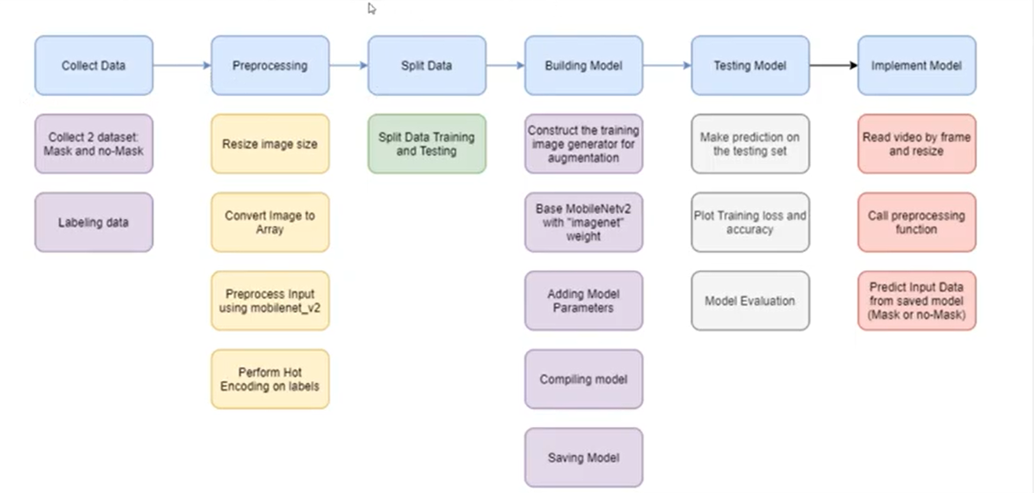

CHƯƠNG 2. XÂY DỰNG BÀI TOÁN

Giới thiệu kiến trúc MobileNet
- Kiến trúc MobileNet có khả năng ứng dụng thị giác máy tính lên các thiết bị di động và nhúng. MobileNet dựa trên một kiến trúc được sắp xếp hợp lý sử dụng các lớp tích chập có thể phân tách theo chiều sâu( Depthwise Separable Convolution: DSC) để xây dựng mạng noron có số lượng trọng số và độ phức tạp ít hơn

Giới thiệu kiến trúc MobileNetV2
- MobileNetV2 là một trong những kiến trúc được ưa chuộng nhất khi phát triển các ứng dụng AI trong computer vision. Rất nhiều các kiến trúc sử dụng backbone là MobileNetV2 như SSDLite trong object detection và DeepLabV3 trong image segmentation.
- MobileNetV2 có một số điểm cải tiến so với MobileNetV1 giúp cho nó có độ chính xác cao hơn, số lượng tham số và số lượng các phép tính ít hơn mà chúng ta sẽ tìm hiểu ngay sau đây.
- .

Inverted Residual Block
- MobileNetV2 cũng sử dụng những kết nối tắt như ở mạng ResNet. Các khối ở layer trước được cộng trực tiếp vào layer liền sau. Nếu coi layer liền trước là x, sau khi đi qua các xử lý tích chập hai chiều ta thu được kết quả F(x) thì output cuối cùng là một residual block có giá trị x+F(x).
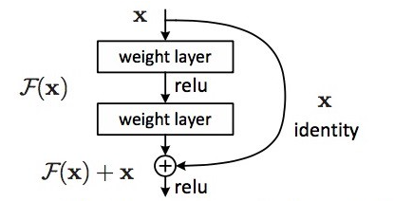
Tuy nhiên kết nối tắt ở MobileNetV2 được điều chỉnh sao cho số kênh (hoặc chiều sâu) ở input và output của mỗi block residual được thắt hẹp lại. Chính vì thế nó được gọi là các bottleneck layers.
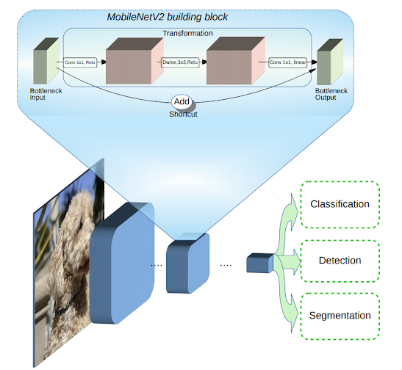

Kiến trúc residual này ngược lại so với các kiến trúc residual truyền thống vì kiến trúc residual truyền thống có số lượng kênh ở input và output của một block lớn hơn so với các layer trung gian. Chính vì vậy nó còn được gọi là kiến trúc inverted residual block.
Các layer trung gian trong một block sẽ làm nhiệm vụ biến đổi phi tuyến nên cần dày hơn để tạo ra nhiều phép biến đổi hơn. Kết nối tắt giữa các block được thực hiện trên những bottleneck input và output chứ không thực hiện trên các layer trung gian. Do đó các layer bottleneck input và output chỉ cần ghi nhận kết quả và không cần thực hiện biến đổi phi tuyến.
Ở giữa các layer trong một block inverted residual block chúng ta cũng sử dụng những biến đổi tích chập tách biệt chiều sâu để giảm thiểu số lượng tham số của mô hình. Đây cũng chính là bí quyết giúp họ các model MobileNet có kích thước giảm nhẹ.
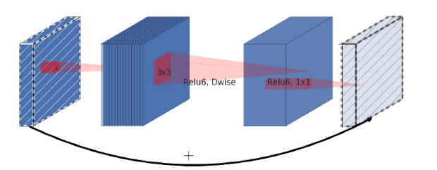

Sự ảnh hưởng của hàm kích hoạt non-linear
- Việc sử dụng các biến đổi phi tuyến (như biến đổi qua ReLu hoặc sigmoid) tại input và output của các residual block sẽ làm cho thông tin bị mất mát.
- Chính vì thế trong kiến trúc của residual block tác giả đã loại bỏ hàm phi tuyến tại layer input và output và thay bằng các phép chiếu tuyến tính.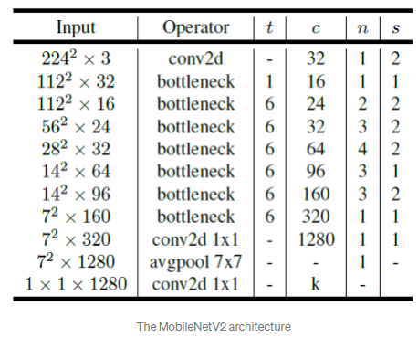
- Kiến trúc của MobileNetV2
- Hệ số mở rộng: t
- Đại diện cho số kênh đầu vào: c
- Tần xuất khối đc lặp lại: n
- Cuối cùng là s: cho chúng ta biết liệu lần lặp lại đầu tiên của một khối có sử dụng cho quá trình lấy mẫu xuống hay không

Ứng dụng mạng MobileNetV2 vào bài toán nhận diện khuôn mặt đeo khẩu trang
- Load 2 model: model nhận diện khuôn mặt và model để nhận diện khuôn mặt đó có đang đeo khẩu trang hay không
- Xử lý frame video đầu vàoĐưa các frame video đã xử lý vào model nhận diện khuôn mặt
- Sử dụng giá trị vị trí của model nhận diện khuôn mặt trả về để vẽ bounding box và làm ảnh ngõ vào cho model nhận diện khuôn mặt đeo khẩu trang
- Hiển thị giá trị dự đoán của model nhận diện khuôn mặt đeo khẩu trang với xác suất chính xác của dự đoán đó

CHƯƠNG 3. KẾT QUẢ SAU KHI XÂY DỰNG MÔ HÌNH

3.1 Huấn luyện model
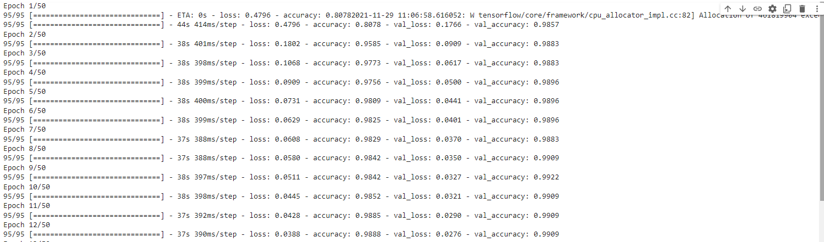
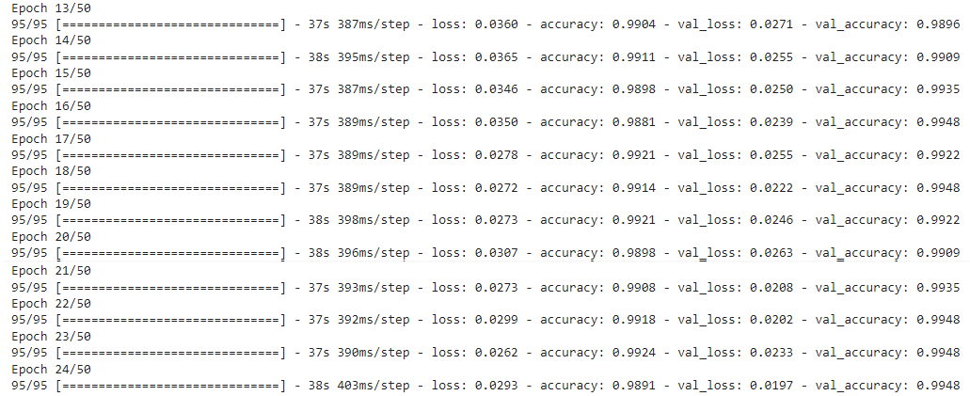

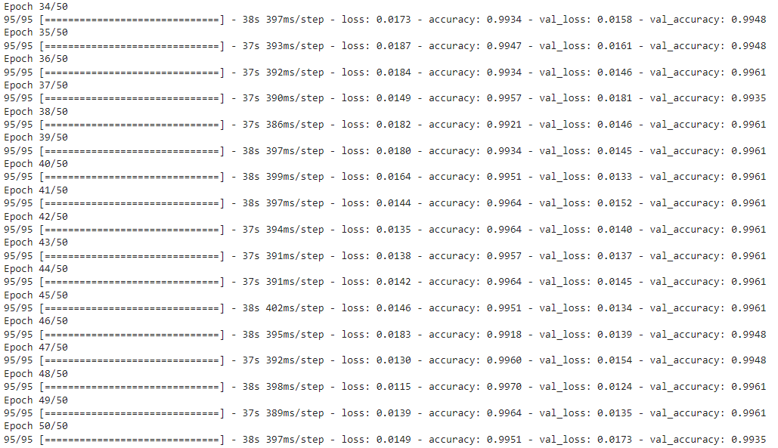

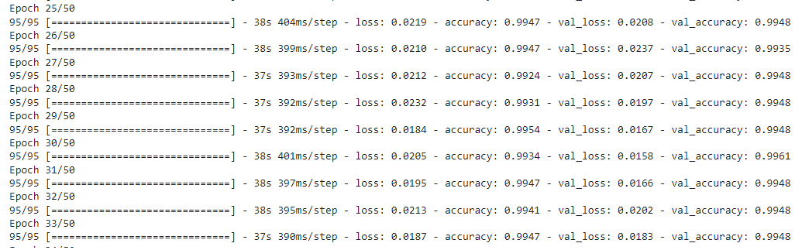

3.2 Vẽ biểu đồ theo giá trị loss và accuracy đánh giá dự đoán của model trên tập test bằng plot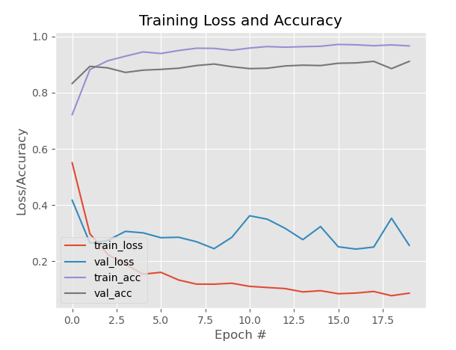

3.3 Áp dụng model

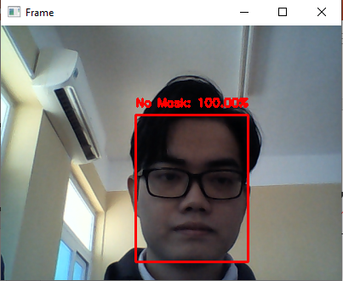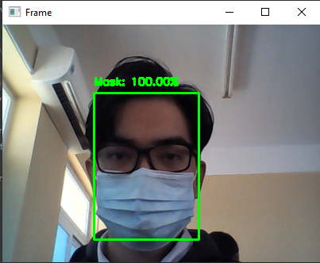

KẾT LUẬN
Em đã xây dựng thành công chương trình phát hiện người đeo khẩu trang nhằm hỗ trợ công tác giám sát người dân thực hiện đúng quy định của Chính phủ về việc đeo khẩu trang nơi công cộng. Nhất là vào thời điểm hiện tại, khi tốc độ truyền nhiễm của dịch bệnh chưa có dấu hiệu suy giảm
Dựa vào những kết quả thủ được, ta có thể kết hợp chương trình với các thiết bị phần cứng như Raspberry, Arduino,… để xây dựng hệ thống giám sát và nhắc nhở người dân đeo khẩu trang ở những nơi công cộng

